2020年1-2月电子信息制造业运行情况
来源：工业和信息化部运行监测协调局
一、总体情况
2020年1-2月份，规模以上电子信息制造业增加值同比下降13.8%（去年同期为增长6.0%）。
1-2月份，规模以上电子信息制造业累计实现出口交货值同比下降17.2%（去年同期为增长2.7%）。
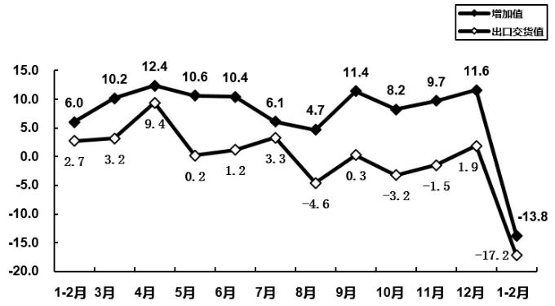
图1 2020年1-2月以来电子信息制造业增加值和出口交货值分月增速（%）
1-2月份，规模以上电子信息制造业营业收入同比下降14.7%，利润总额同比下降87.0%，营业收入利润率为0.21%，营业成本同比下降14.8%，2月末，全行业应收票据及应收账款同比增长7.1%。
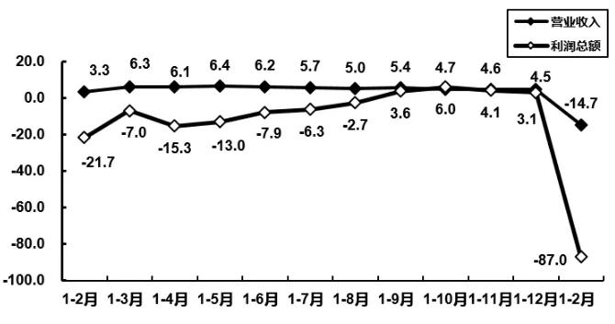
图2 2020年1-2月以来电子信息制造业营业收入、利润增速变动情况（%）
1-2月份，电子信息制造业生产者出厂价格同比下降2.2%。2月份，电子信息制造业生产者出厂价格同比下降2.0%，降幅比上月收窄0.5个百分点。
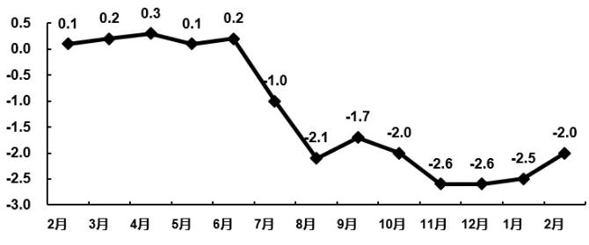
图3 2020年1-2月以来电子信息制造业PPI分月增速（%）
1-2月份，电子信息制造业固定资产投资同比下降8.3%，比去年同期回落5.7个百分点。
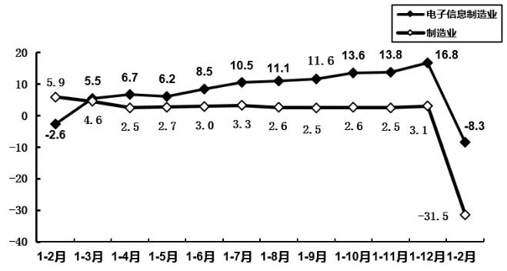
图4 2020年1-2月以来电子信息制造固定资产投资增速变动情况（%）
二、主要分行业情况
（一）通信设备制造业
1-2月份，通信设备制造业增加值同比下降14.0%，出口交货值同比下降18.1%。主要产品中，手机产量同比下降33.8%，其中智能手机产量同比下降32.5%。
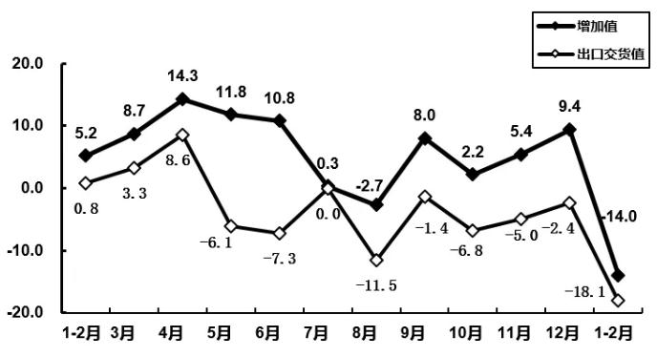
图5 2020年1-2月以来通信设备行业增加值和出口交货值分月增速（%）
1-2月份，通信设备制造业营业收入同比下降11.0%，利润同比下降357.3%。
（二）电子元件及电子专用材料制造业
1-2月份，电子元件及电子专用材料制造业增加值同比下降13.9%，出口交货值同比下降10.5%。主要产品中，电子元件产量同比增长3.6%。
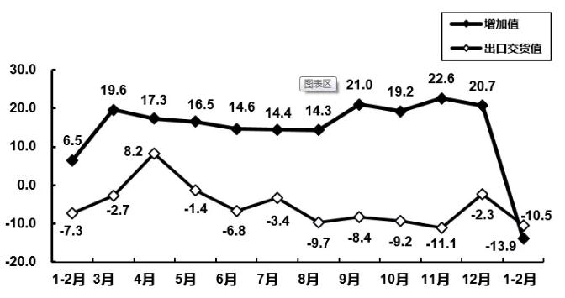
图6 2020年1-2月以来电子元件行业增加值和出口交货值分月增速（%）
1-2月份，电子元件及电子专用材料制造业营业收入同比下降13.3%，利润同比下降25.1%。
（三）电子器件制造业
1-2月份，电子器件制造业增加值同比下降6.5%，出口交货值同比下降5.6%。主要产品中，集成电路产量同比增长8.5%。
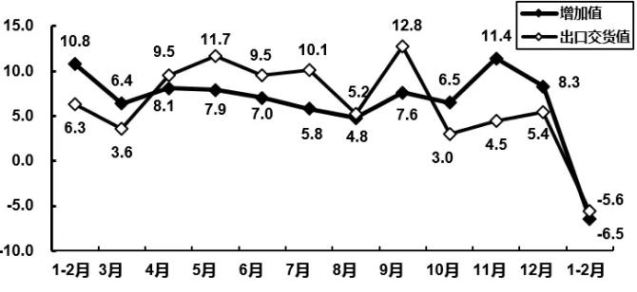
图7 2020年1-2月以来电子器件行业增加值和出口交货值分月增速（%）
1-2月份，电子器件制造业营业收入同比下降10.2%，利润同比下降80.7%。
（四）计算机制造业
1-2月份，计算机制造业增加值同比下降27.6%，出口交货值同比下降28.0%。主要产品中，微型计算机设备产量同比下降31.4%；其中，笔记本电脑产量同比下降31.1%，平板电脑产量同比下降24.5%。
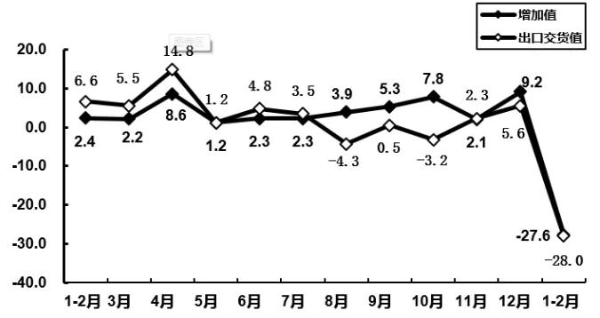
图8 2020年1-2月以来计算机制造业增加值和出口交货值分月增速（%）
1-2月份，计算机制造业营业收入同比下降26.2%，利润同比下降139.7%。
（文中统计数据除注明外，其余均为国家统计局数据或据此测算）

